E.5 Élaboration et validation économique du processus de production

Entrainement (BTS blanc du 17 avril2014)

Première partie 2 heures : résolution ou approche économique
Deuxième partie 4 heures : élaboration et validation d’un processus de production

Durée totale: 6 Heures

Coefficient : 4

Matériels autorisés : pas de restriction

Prévoir une copie par partie.
Une copie pour : Résolution et approche économique juridique et managériale.
Une copie pour : Élaboration et validation d’un processus de production

Contexte général

L’entreprise REPETTO produit des chaussures pour femme et pour homme haut de gamme. Elle fabrique également des chaussons de danse qui ont fait sa réputation.
Ses activités se sont beaucoup diversifiées ces dernières années et elle fabrique également des sacs et du prêt-à-porter.
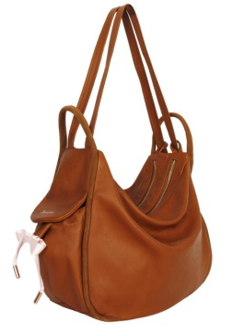
Son unité de production se situe à Saint Médard d’Excideuil.
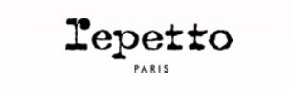
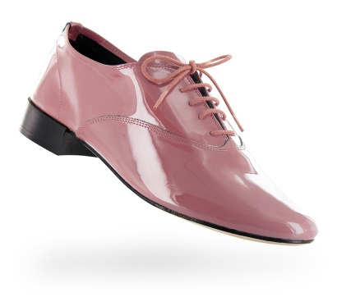

Ses chaussures ont une véritable valeur ajoutée par l’usage d’une technique très spécifique développée pour le chausson de danse et adaptée à la chaussure de ville : le cousu retourné. Fabrication qui permet de produire des chaussures très confortables et légères.
A ce jour, le bureau d’étude et le bureau des méthodes travaille sur la mise en place de la prochaine collection-printemps été 2015.

Première partie : Partie Economie-Gestion

- La politique de sourcing

Les cuirs à semelle viennent de France et d'Allemagne, […] La PME travaille avec des tanneries françaises, italiennes et espagnoles, où sont réalisées les peausseries telles qu'elle les demande. «J'essaye au maximum de me fournir en France pour les lacets, rubans et bordures, et nous collaborons notamment avec des entreprises de la région de Cholet», ajoute Paul Gilles. Les talons cuirs sont fabriqués à Romans.

  - Présenter les avantages pour l’entreprise Repetto de se fournir auprès de fournisseurs ou sous-traitants français ou européens
  - Expliquer ce que ce choix implique en termes de positionnement et de stratégie pour l’entreprise Repetto. Justifier votre réponse en citant des passages des annexes.

- La protection des innovations

la société Repetto a assigné une société devant le tribunal de grande instance de Paris en contrefaçon de droits d'auteur et concurrence déloyale.

  - Définir ce qu’est la contrefaçon
  - l’action en contrefaçon et l’action en concurrence déloyale
  - Présenter comment l’entreprise Repetto lutte contre la contrefaçon
  - Proposer d’autres moyens pour les entreprises de lutter contre la contrefaçon

- Le financement des investissements

L’extension de l’usine de Saint-Médard d’Excideuil représente un investissement de 3 millions d’euros.

  - Présenter les différents moyens de financement permettant à l’entreprise Repetto de financer cet investissement.
  - Lister les avantages et inconvénients de chacun de ces moyens de financement

Annexe 1

La ballerine Repetto, l'autre perle du Périgord
Par Corinne Caillaud Mis à jour le 20/08/2013 à 14:35 http://www.lefigaro.fr/societes/

LE «MADE IN FRANCE» - Immortalisées par Bardot et Gainsbourg, les chaussures du fabricant de Saint-Médard-d'Excideuil ont bien failli disparaître. Avant de conquérir le monde depuis dix ans.

«Avoir une usine qui embauche, dans la période où l'on est, c'est une chance extraordinaire», s'exclame avec son accent chantant Jean-Jacques Boyer, maire de Saint-Médard-d'Excideuil, une commune de 600 habitants nichée en Dordogne. L'édile est conscient de sa bonne fortune. Repetto, qui fabrique dans sa ville pointes de danse et ballerines de ville, dont les mythiques modèles Zizi et BB, portés par Serge Gainsbourg et Brigitte Bardot, revient en effet de loin.
Rose Repetto s'est installée en 1967 sur les bords de la Loue, dans le Périgord. Vingt ans plus tôt, la mère du chorégraphe Roland Petit s'était lancée dans la confection de chaussons de danse dans un atelier situé non loin de l'Opéra de Paris. «Mais, en arrière-boutique, elle n'arrivait plus à fournir, tandis qu'ici le patron de l'usine de pantoufles subissait de plein fouet la concurrence italienne, alors il lui a cédé son affaire», se souvient le maire.
Au début des années 1980, quelques années après le décès de sa fondatrice, la société est vendue à l'équipementier sportif américain Esmark, puis tombe dans le giron de la Caisse centrale des Banques populaires. En 1999, lorsque Jean-Marc Gaucher, l'actuel PDG, reprend Repetto, «la situation était proche du désastre, avec 100 millions de francs de dettes», relate ce dernier. Après dix-huit ans chez Reebok, dont il fut président France, Jean-Marc Gaucher se met en tête de travailler le marché de la femme. «Il n'y avait qu'une seule marque connue, Repetto», assure le nouveau patron. L'enseigne était restée célèbre pour ses produits de danse chaussants et textiles. «J'y ai mis tout ce que j'avais gagné chez Reebok et j'ai restructuré l'entreprise», confie Jean-Marc Gaucher. En prenant les rênes de la PME, ce dernier se fixe pour objectif de faire de Repetto une marque mondiale, développer des produits exclusifs en s'interdisant la copie et devenir leader sur le marché de la danse et du luxe.
«La réussite a dépassé nos désirs les plus fous», lâche Paul Gilles, directeur industriel de Repetto et du site de Saint-Médard-d'Excideuil, d'où sortent 400.000 à 450.000 paires de chaussures par an, contre moins de 10.000 au moment de son arrivée, en 2003. La société, qui emploie 350 salariés dans l'Hexagone, a dépassé en 2012 la barre des 60 millions d'euros et réalise plus de 50% de ce chiffre d'affaires à l'export. La marque, installée depuis sept ans au Japon avec une quinzaine de boutiques, est également présente en Corée, à Taïwan, aux Philippines, à Hongkong et au Brésil. Jean-Marc Gaucher compte bien poursuivre sur sa lancée avec Shanghaï en septembre.
Une paire de chaussures passe entre les mains de 8 à 10 personnes et demande en moyenne entre 45 minutes et 1h30 de travail
La clé d'un tel succès? La préservation d'un savoir-faire unique de fabrication, le cousu-retourné. Ce procédé consiste à coudre la semelle à l'envers avant de la retourner. La finition est manuelle et les contrôles pointilleux. Une paire de chaussures passe entre les mains de 8 à 10 personnes et demande en moyenne entre 45 minutes et 1h30 de travail.
«J'ai coutume de dire que Repetto est un fabricant de gants pour les pieds», commente Paul Gilles. Au-delà de la beauté des modèles disponibles dans 250 coloris, qui affolent les fashionistas sur la Toile, c'est aussi un certain bien-être que l'on va s'offrir chez Repetto. «Les inconditionnelles de la marque viennent chercher le confort, surtout les plus anciennes d'entre elles. Dernièrement, une cliente d'une soixantaine d'années m'a assuré porter le même modèle depuis ses 16 ans, tant celui-ci était agréable», indique Solenne Dubuc, professeur de danse qui travaille l'été dans les magasins parisiens de Repetto. Pour obtenir un tel standard, les peaux sont minutieusement sélectionnées. «Il faut que le cuir soit à la fois très souple et solide, et il n'est pas tanné comme une paire de chaussures classique», précise Paul Gilles. Les cuirs à semelle viennent de France et d'Allemagne, «car il n'y a que dans ces pays que l'on en trouve d'aussi épais. Aujourd'hui, il y a une pénurie du cuir qui engendre une spéculation énorme.» La PME travaille avec des tanneries françaises, italiennes et espagnoles, où sont réalisées les peausseries telles qu'elle les demande. «J'essaye au maximum de me fournir en France pour les lacets, rubans et bordures, et nous collaborons notamment avec des entreprises de la région de Cholet», ajoute Paul Gilles. Les talons cuirs sont fabriqués à Romans.

Des ballerines sur mesure pour les danseurs professionnels
La seule qualité des produits ne suffit pas à expliquer l'essor de Repetto. La botte secrète de Jean-Marc Gaucher? Disposer d'une trentaine de produits permanents et proposer des nouveautés tous les deux mois. De plus, Repetto élabore des projets spéciaux avec des grands de la mode, comme Issey Miyake. Par ailleurs, quelque 100.000 paires de chaussons de danse sont aussi confectionnées chaque année. Depuis cinq ans, Repetto développe des ballerines sur mesure pour les danseurs professionnels. «Le marché de la pointe pro est très compliqué, mais nous reprenons des parts à l'international», explique Paul Gilles, pas peu fier de travailler aujourd'hui avec le Royal Ballet, le Bolchoï, ou encore le San Francisco Ballet.
Enfin, d'autres lignes de produits ont été déployées, comme la maroquinerie depuis 2011 (fabriquée, elle, en Italie et en Tunisie), le prêt-à-porter, dont la première collection est signée par la créatrice de mode Émilie Luc-Duc, et le parfum Repetto, sorti en juillet dernier. «Nous diversifier est une nécessité», souligne Jean-Marc Gaucher.

Annexe 2

Repetto : la certitude du coureur de fond
Les Echos n° 21154 du 28 Mars 2012 • page 10

Le secret d'un retournement exemplaire

En ces temps de morosité ambiante et de démagogie partagée, il ne faut pas bouder son plaisir. Quand Jean-Marc Gaucher vient raconter comment il a transformé une ex-icone de la danse en pleine déconfiture en hérault d'un certain chic français dans le monde entier, on cède au charme de l'histoire. C'était la semaine dernière. Ce petit bout d'homme de 1,65 mètre, à l'énergie et à la curiosité contagieuses, recevait à Bercy le prix de la stratégie d'entreprise. Comme pour les quatre éditions précédentes, cette opération présente l'originalité de faire plancher des grandes écoles, de commerce et d'ingénieurs, dans toute la France sur l'analyse stratégique de plus de quatre-vingts entreprises.

Lauréat de la catégorie « croissance », Repetto est un habitué des podiums, tant son redressement est spectaculaire. En 2002, quand la société dépose son bilan, elle n'affiche plus que 5 millions d'euros de chiffre d'affaires et 85 employés. Elle approche aujourd'hui les 60 millions d'euros de ventes avec plus de 300 personnes, dont les deux tiers dans son usine périgourdine. Elle dispose d'une quinzaine de boutiques dans le monde, devrait en créer trente-cinq de plus dans les deux ans qui viennent et vise, au rythme de croissance actuel, le cap des 100 millions d'euros pour 2014. En conséquence, elle agrandit son usine pour y doubler la production et compte recruter sur place 150 personnes supplémentaires d'ici à 2015.

Car Repetto, ce ne sont plus uniquement des ballerines, mais des chaussures à talon, des sacs, des vêtements (en septembre) et du parfum (début 2013). Ajoutons enfin que le tout a été réalisé sans aucun apport d'argent extérieur et que son repreneur reste le seul propriétaire de l'entreprise. Voilà comment ce petit miracle a pu s'opérer.
Voir loin

Jean-Marc Gaucher le raconte sans honte ni fierté, il est un autodidacte pur, qui, à l'âge de quinze ans, ne s'était fixé qu'un seul objectif : devenir un champion de course à pied et parvenir un jour aux jeux Olympiques. La vie en a décidé autrement, mais Jean-Marc Gaucher, qui est quand même devenu un très bon coureur, en a gardé le goût des objectifs de long terme qui structurent l'action et jalonnent le parcours quotidien. En 1999, il était patron des activités européennes de Reebok France quand il s'est décidé à reprendre Repetto. Une marque mythique qui a décliné après le décès de sa fondatrice, Rose Repetto, dans les années 1980. Reprise par un fonds puis par les Banques Populaires, elle a enchaîné les erreurs stratégiques, ne sachant que faire d'une marque portée au pinacle par Brigitte Bardot et Serge Gainsbourg. L'entreprise, sous perfusion de la banque, affichait 100 millions de déficit cumulé. Tout était à reconstruire. Jean-Marc Gaucher a mis six mois pour traduire en trois lignes l'avenir qu'il voulait offrir à la maison de la rue de la Paix. Cela a donné : construire une société mondiale, ne vendant que des produits exclusifs et ancrée dans le monde du luxe.

Un cap duquel il ne dérogera pas. Repetto n'existait pas hors de France, ses chaussures avaient perdu leur originalité et seule l'adresse de la rue de la Paix pouvait encore faire penser au luxe. Sa première décision sera de demander au styliste japonais Issey Miyake de dessiner une collection et de la commercialiser en exclusivité dans ses boutiques japonaises. Il réitérera cette opération avec d'autres stylistes mondiaux, renouant avec l'originalité et le monde du luxe.
Penser d'abord au client.

Surtout à la cliente, et pour cela restaurer l'âme de la marque. Même l'Opéra de Paris avait fini par tourner le dos à la maison fondée en 1947 par la maman de Roland Petit pour protéger les petons de son jeune prodige. La fabrication sur mesure était même arrêtée. Or l'image de la danse est un passeport fabuleux pour entrer dans l'imaginaire des femmes du monde entier. A partir de 2002, Repetto reprend le fil, fabrique pour les danseurs, sponsorise des opéras lointains et désargentés, emploie des danseurs dans tous ses magasins.

Cette proximité, ostentatoire dans les magasins, ravit les clientes qui succombent même à la possibilité nouvelle de faire fabriquer la ballerine de leur rêve sur mesure. Mais elle peut heurter la fierté des danseurs professionnels qui craignent de n'être qu'un faire-valoir. D'où la nécessité de les rassurer sans cesse et de les choyer. Le chausson de base est vendu à perte aux petits rats de l'Opéra : 22 euros alors qu'il coûte 40 à fabriquer. Près de 10 % de son chiffre d'affaires est consacré au style et au développement des relations avec le monde de la danse.
S'affranchir des codes

Mais l'attention à la cliente, c'est aussi renouveler sans cesse son désir. Pour cela, l'ancien patron de Reebok veut de la nouveauté. Il a donc décidé de s'affranchir du code sacré des deux collections annuelles. Tous les deux mois, de nouveaux modèles entrent en magasin. Ainsi la collection printemps-été est livrée en novembre, janvier et mars, et la collection automne-hiver, à partir de mai. Comme la règle est de limiter au maximum les réassorts, les modèles à succès peuvent être épuisés rapidement et remplacés par de nouveaux.

Ce genre de raisonnement, Jean-Marc Gaucher le tire de ses voyages et lectures incessantes. C'est évidemment le modèle Zara qui le fascine. Rotation des modèles, outil informatique puissant, fabrication branchée sur les ventes, un modèle vertueux qui permet à la fois de limiter les stocks, de lisser la trésorerie et la production et de renouveler l'attrait pour la cliente.
Valoriser le made in France

En 2000, Repetto fabriquait pour Carrefour avec une marge brute de 10 %. Autrement dit, il produisait à perte. Pour maintenir une production locale, dans son usine périgourdine, la société procède dans l'autre sens. La marge minimum est de 50 %, ce qui fixe le prix final autour de 150 à 200 euros la paire. Soit 30 à 40 % plus cher qu'une fabrication en Chine. D'où le positionnement luxe et danse. Car en Asie, les clientes réclament le « made in France » au dos de la semelle et sont prêtes à le payer. La rotation des collections aide aussi. Comme Zara, le petit nombre de pièces par modèle, et a fortiori le sur-mesure, limite toute tentation industrielle asiatique.

Il a fallu dix ans à Jean-Marc Gaucher pour remettre sur pied la fragile danseuse de la rue de la Paix. Il a dû batailler ferme, en externe, contre les anciens actionnaires et même contre les financiers qui voulaient reprendre la société, et, en interne, contre la démotivation de troupes sans illusion aucune. Il a redonné âme et fierté à cette PME promise à la démolition. Il lui reste à consolider un redressement encore jeune et qui repose sur une base étroite. D'où l'échappée vers la maroquinerie, l'habillement, le parfum... Le marathon commence à peine pour le coureur Gaucher.

Annexe 3

Repetto : aucun faux pas
12/11/2012 // http://lepetitratrose.wordpress.com/2012/11/12/repettoaucunfauxpas/

Le saviez-vous?
Afin d’éviter les contrefaçons, Jean-Marc Gaucher (directeur de Repetto) a décidé que chaque produit aurait une courte durée d’exposition et lorsque son stock est épuisé il est tout simplement remplacé par un autre produit, différent bien entendu.

Droit d’auteur : absence de contrefaçon pour défaut d’originalité de modèles de chaussures
Article juridique publié le 09/10/2013 Auteur : MAITRE ANTHONY BEM
Le 11 septembre 2013, la cour d’appel de Paris a rejeté une action en contrefaçon de modèles de chaussures, au motif notamment que les éléments qui composent les modèles en cause sont connus et relèvent manifestement de types de chaussures préexistantes appartenant au fonds commun de l'univers de la chaussure. (C.A Paris, pôle 5, chambre 1, 11 septembre 2013, n°11/22046)
Pour mémoire, l’article L.111-1 du code de la propriété intellectuelle dispose que :
« L'auteur d'une œuvre de l'esprit jouit sur cette œuvre, du seul fait de sa création, d'un droit de propriété incorporelle exclusif et opposable à tous. »
Ce droit d’auteur permet à son titulaire d’engager une action en justice et d’obtenir réparation pour atteintes à ses droits patrimoniaux et moraux en cas de contrefaçon, c’est-à-dire en cas d’exploitation de son œuvre par un tiers sans son autorisation.
Toutefois, une œuvre n’est protégée au titre du droit d’auteur que si elle est originale.
Or, la démonstration de cette originalité, définie en jurisprudence comme l’empreinte de la personnalité de l’auteur, pose un certain nombre de difficultés comme au cas présent.
En l’espèce, la célèbre et ancienne maison de fabrication de chaussons de danse Repetto a tenté de faire valoir des droits d’auteur sur cinq de ses modèles de chaussures à l’encontre d’une société qui commercialisait des modèles constituant, selon elle, la reproduction servile des caractéristiques de ces modèles.
Dans ces circonstances, la société Repetto a assigné la société en question devant le tribunal de grande instance de Paris en contrefaçon de droits d'auteur et concurrence déloyale.
Le tribunal de grande instance a déclaré la société Repetto irrecevable à agir en contrefaçon de droits d’auteur, car elle n’a pas « explicité l'empreinte de la personnalité de l'auteur sur les cinq chaussures en cause se limitant à une simple description en insistant sur des détails qui seraient insuffisants à les différencier, leur forme globale étant empruntée au fonds commun de la chaussure ».
Selon la cour d’appel, « il est manifeste que non seulement des éléments qui composent les modèles de chaussures en cause sont effectivement connus mais que dans leur forme générale, (…), ces modèles relèvent manifestement de types de chaussures préexistantes appartenant au fonds commun de l'univers de la chaussure ».
De plus, la cour d’appel a jugé que « si leurs combinaisons précises, telles que revendiquées, sont susceptibles de leur conférer une physionomie propre permettant de les distinguer d'autres modèles du même genre dans le cadre d'un examen attentif de leurs détails de réalisation, il n'est pas pour autant démontré que ces combinaisons très détaillées, d'association de découpe, talons, finitions ou courbures, et système d'empiècements, de brides ou d'assemblage de patin, connus dans le domaine de la chaussure ou relevant d'un savoir faire, même si elles mettent en évidence des choix pour partie arbitraires, soient de nature à réellement traduire un parti-pris esthétique empreint de la personnalité de leur auteur ».
Par conséquent, la cour d’appel en a déduit qu’ « il n'apparaît pas que l'adaptation ou déclinaison de chaussures préexistantes réalisée permette de conférer aux modèles invoqués une protection au titre du droit d'auteur ; qu'au contraire l'originalité de ces modèles, au sens des dispositions précitées ne s'avère pas suffisamment établie ».
Il résulte donc de cet arrêt qu’afin de prouver l’originalité de leurs créations et de voir leur action en contrefaçon couronnée de succès, les auteurs revendiquant la protection par le droit d’auteur doivent vérifier que leur création comprenne bien des caractéristiques esthétiques particulières : ce que les juges d’appel dénomme le « parti-pris esthétique empreint de la personnalité de leur auteur ».
Cet arrêt est également une bonne illustration de la nécessité pour les créateurs et les fabricants d’accessoires de mode d’être assistés d’un avocat spécialisé en droit de la propriété intellectuelle afin de constituer un dossier solide pour agir utilement sur le fondement de la contrefaçon de leur droit d’auteur.
Je suis à votre disposition pour toute action ou information (en cliquant ici).
PS : Pour une recherche facile et rapide des articles rédigés sur ces thèmes, vous pouvez taper vos "mots clés" dans la barre de recherche du blog en haut à droite, au dessus de la photographie.
Anthony Bem
http://www.legavox.fr/blog/maitre-anthony-bem/droit-auteur-absence-contrefacon-pour-12710.htm

Annexe 4

Repetto inaugure l’extension de son site de Dordogne
Par Colette Goinère (Aquitaine) - Publié le 16 novembre 2012, à 10h22
Repetto
© Jean-Louis Salque - L'Usine Nouvelle
Le fabricant de chaussons de danses et de chaussures vient de procéder à l’extension de son usine de Saint-Médard d’Excideuil.
Repetto inaugure vendredi 16 novembre, en milieu d’après-midi, l’extension de ses nouveaux locaux, sur son site industriel de Saint-Médard-d’Excideuil (Dordogne), qui emploie 170 salariés. Une inauguration en présence d’Arnaud Montebourg, le ministre du Redressement productif.
Ce sont 3 000 m² supplémentaires qui ont été érigés pour permettre de passer à court terme de 2 000 à 6 000 paires de chaussons et ballerines par jour. Et ainsi satisfaire la demande qui ne cesse de grossir. Sur les 3 000 m² d’ateliers supplémentaires, qui ont nécessité un investissement de 3 millions d’euros, 250 m² sont dédiés à un centre de formation. L’entreprise dispose d’un savoir-faire, la technique du "cousu retourné" : chaque semelle de cuir est cousue à l’envers avant d’être retournée.
La Région Aquitaine a accompagné le projet, en lui consacrant une enveloppe de 500 000 euros. En finançant d’une part les équipements du centre de formation, d’autre part les parcours de pré-qualification des demandeurs d’emplois et la formation de professionnalisation de salariés. 57 personnes ont déjà été formées. Repetto devrait embaucher 150 personnes sur quatre ans. Le groupe possède 80 boutiques dans le monde.

Deuxième partie : Préparation de la mise en production

Organisation des capacités de production
La société Repetto a agrandit ses ateliers de production pour développer de nouvelles lignes de fabrication afin de répondre à la demande croissante de ses clients, notamment pour ses clients Japonnais et Coréen pour l’ensemble de la ligne Zizi. Cette ligne est composée de chaussures à lacets inspirée du chausson de jazz. Talon cuir 2 cm. Première de propreté en mouton blanc. Non doublé. Semelle extérieure croupon. Fabriqué en France.
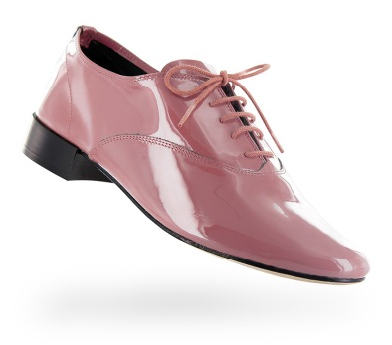

Travail demandé

Calculer la charge de travail correspondant aux commandes de la Corée et du Japon, sur tableur,

Déterminer les effectifs théoriques nécessaires pour produire en 110 jours de production la totalité de ces commandes. Expliquez votre démarche sur feuille de copie.

Arrondir les effectifs à la valeur inférieure la plus proche et en déduire le délai de production des commandes. Commenter les résultats.

Enregistrer et Imprimer les documents

Caractéristiques des capacités de production

Temps de travail 35heures hebdomadaire du lundi au vendredi

 | Montage | Finissage mise en boite
EFFECTIFS | À définir | À définir
RENDEMENTS | 120% | 115%
Taux d’absentéisme | 2,50% | 2,80%

Ressources matériels : logiciel | Ressources numériques ou techniques
Logiciel : tableur : | - Base de données des commandes : fichier ressource question 1 carnet de commande.xls

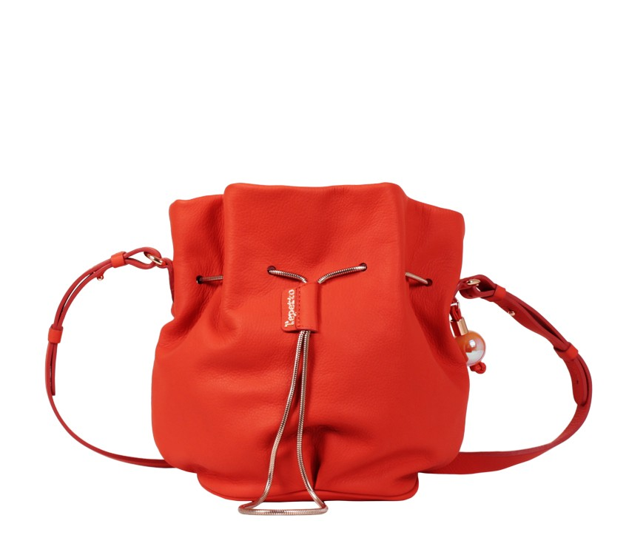
B - Planification des productions

Le responsable des lancements en fabrication doit planifier la production de 3 commandes de sac pour différents distributeurs. Les commandes concernent le sac seau «Petit glissé»

Un premier travail a permis d’établir les délais en jours, nécessaires à leur production :

Tableau des délais en jour par atelier de production

 | Coupe | Montage | Finissage | Expédition
Commande 1 | 5 | 10 | 4 | 2
Commande 2 | 3 | 8 | 3 | 1
Commnade 3 | 1 | 2 | 1 | 1

Le travail de planification peut commencer. Il est réalisé à l’aide d’un logiciel de planification Gantt project.
La planification débutera le lundi 28 avril 2014.

L’ordre de planification se fera suivant l’ordre : commande 1 puis commande 2 et se terminera par la commande 3.

Travail demandé

Réaliser le planning de fabrication des 3 commandes à l’aide du logiciel de planification Gantt project. Utiliser le principe de planification au plus tôt sans chevauchement.
Remarque : les tâches correspondantes aux mêmes ateliers de production ne peuvent pas se chevaucher.

Déterminer la date de fin au plus tôt de chacune des commandes et commenter les résultats. Imprimer le planning.

Réaliser une planification en autorisant le chevauchement des tâches afin de réduire les dates de livraison. Par exemple en commençant les travaux de montage sans que la totalité des pièces de la commande soient coupées. La durée du chevauchement autorisé est de 3 jours au maximum et ne doit pas excéder 50% de la durée de la tâche amont.

Déterminer les dates de livraison des 3 commandes et commenter les résultats. Imprimer le nouveau planning.

Ressources matériels : logiciel | Ressources numériques ou techniques
Logiciel : Ganttproject | - tableau des délais et contraintes de planifications indiquées dans les questions.

C-Calcul de coût de revient d’un sneaker « Love »
Le service commercial désire distribuer une nouvelle version d’un modèle de la collection en le proposant en 3 tons, dont un cuir perforé.

Travail demandé

Compléter les formules de la feuille de calcul du coût de revient à partir des informations en annexe.

Compléter la feuille de calculs afin de calculer le coût de revient et le prix de vente usine à partir des spécifications du modèle et des différents taux préconisés (voir annexe coût de revient).

Calculer le coefficient multiplicateur. Commenter les résultats.

Enregistrer et imprimer le document.

Ressources
Ressources matériels : logiciel | Ressources numériques ou techniques
Logiciel : tableur | - Fiche de calcul de coût de revient à compléter  - Annexe coût de revient
Annexe coût de revient

Présentation du modèle :
MODELE : Sneaker Love Prix de vente public conseillé en magasin (295€)
Réf. V1408VAAD-043

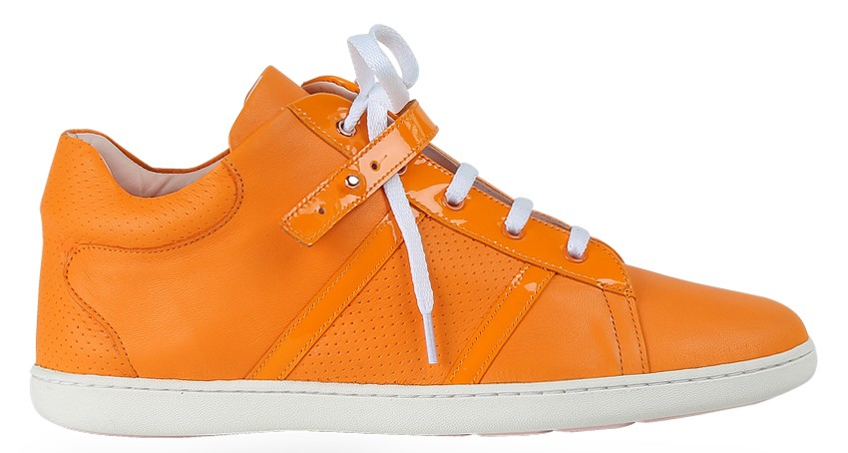
Œillet rose
Œillet argent
Ton 3 : agneau perforé orange
Ton 1 : agneau orange
Ton 2 : veau Vernis

Nomenclature composants :
162015 | boite de chaussure Repetto  Temps de fabrication  Coupe 7,65  Piqure 45,21  fabrication (montage, finition) 26,00  Conditionnement 4,00  Le coût minute est de 0,465 €
171010 | bout souple thermocollant
172000 | contrefort thermo sneaker
167080 | lacet plat 5mm Blanc
167082 | Lacet plat 5 mm Rose
166130 | œillet cuivre or rose
166120 | œillet argent
166010 | Bouton de col
175505 | semelle caoutchouc sneaker
151546 | veau vernis Orange  Surfaces Pratiques SP des différentes matières :  Dessus  Ton 1 agneau : SP1 = 8,56 dm²  Ton 2 Veau Vernis orange : SP2 = 2,45 dm²  Ton 3 Agneau perforé : SP3 = 6,20 dm²  Doublure  Un seul ton vachette rose : SPdbe = 18,42 dm²
151548 | Agneau Orange
151550 | Agneau perforé orange (& couleurs)
151552 | vachette doublure rose 8/10ème
174125 | Première de montage Sneaker

Méthodologie de calcul du coût de revient

Définitions des taux utilisés pour le calcul du prix de revient
Intitulés | Définitions | Valeurs à utiliser
Frais généraux usine en % | Taux utilisé pour intégrer les frais généraux. Taux à appliquer à la valeur du coût de revient. | 18,0%
Frais divers en % | Ce taux permet d’intégrer des charges diverses. Taux à appliquer à la valeur du coût de revient. | 4,4%
Taux de marge en % | Taux de la marge du modèle. Taux à appliquer à la valeur du coût de revient. | 15,0%
Frais de production en % | Taux à appliquer pour prendre en compte les frais de production non comptabilisés dans le coût minute. Il s’applique au coût total de la main d’œuvre. | 20,0%
Frais généraux matière en % | Ce taux s’applique au coût total de la matière pour prendre en considération le coût de gestion des matières | 5,5%

D- Test de calcul de la masse volumique (à traiter comme exercice d’entrainement)

Appareil : balance de précision Norme NF EN ISO 2420 & NFG 50-011

Contexte de l’essai :

L’entreprise Repetto communique beaucoup sur le bien être et le bien aller de ses produits. C’est une des caractéristiques de la marque qui la distingue de ses principaux concurrents.
Pour le développement de sa gamme de maroquinerie elle a enregistré que les clients désiraient avoir des sacs agréables à utiliser, fonctionnels et pas trop lourds.
Le poids d’un sac est très important dans la perception de confort d’utilisation.
C’est sur la base de ce constat que le service R&D (recherche et développement) a initié une étude pour mieux intégrer l’impact du choix des matériaux sur le poids du produit.

La méthode mise en œuvre a consisté à réaliser des mesures de masse volumique afin de constituer une banque de données matières exploitables pour le calcul du poids des produits.
Le poids des produits pouvant être estimé à partir des surfaces des matériaux employés.

L’étude porte dans un premier temps sur les cuirs à dessus et à doublure.

Température enregistrées : 19° c
Hygrométrie enregistrée : 66%

Travail demandé

Calculer les masses volumiques des différents échantillons en appliquant le protocole préconisé par la norme la norme NFG 50-011.

Classer les résultats par ordre croissant.

A partir des relevés initiaux calculer le poids moyen par dm² (masse surfacique) de chaque éprouvette.

Évaluer le poids des matériaux du dessus du sac seau « Petit glissé » dans deux matières :
- agneau pleine fleur,
- veau pleine fleur.
Lanière dans le même matériau.

Analyser les écarts et commenter les résultats.

Surface du Produit

Dessus : Surface nette produit 7650 cm²
Lanière : vachette : 8 dm²

ANNEXE1 : norme ISO 2420 simplifiée
détermination de la masse volumique
Référence : ISO 2420 Indice de classement AFNOR :NFG 50-011
Conditions de l’essai(G52-001) Hygrométrie : 65% ±2% température : 20° C ±2°
Conditionnement 48h avant l’essai Domaine : CUIR
But | Méthode de détermination de la masse volumique apparente d'un cuir.  Elle s'applique à tous les cuirs dont on peut mesurer avec précision l'épaisseur.
Matériel |  | Eprouvette
Presse à découper  Balance de précision à 0,001 g  Pied à coulisse  Pige |  | Emporte-pièce circulaire  Cylindre de 70 mm de diamètre. | 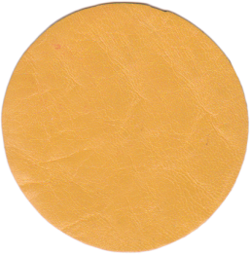
Mode opératoire de l’essai
Rep | Opérations | Détails
1 | Découper les éprouvettes (4 éprouvettes en général) | Diamètre 70 mm
2 | Laisser les éprouvette 48h en atmosphère contrôlée
3 | - Mesurer les épaisseurs en 3 points.  - Calculer la moyenne arithmétique en mm comme épaisseur de l’éprouvette.  Mesure à réaliser pour chaque éprouvette  Matériel : pige | Points à 20 mm du centre
4 | - Mesurer le diamètre des éprouvettes dans deux directions perpendiculaires entre-elles. Précision à 0,01mm.  - Calculer la moyenne arithmétique des valeurs mesurées, comme diamètre de l’éprouvette.  Matériel : pied à coulisse.
5 | Peser les éprouvettes à 0,001 g près  Matériel : balance de précision
6 | Calculer la masse volumique apparente en gramme / centimètre cube (ou kg/m³⁾  - M = masse de l’éprouvette en gramme  - e = épaisseur en millimètre  - D = diamètre de l’éprouvette en millimètre | $$Masse vol A=\frac{1273×M}{e ×D^{2}}$$  En g par cm³
7 | Procès verbal d’essai : | - Le détail des valeurs de chaque éprouvette,  - La valeur moyenne des éprouvettes.

Annexe2 : valeur relevées

